**Rapport de stage**

**Nicolas PERSONNAZ SN2**

**2023-2024**

**Service Infrastructures Numériques**

Entreprise d'accueil :

Montpellier Méditerranée Métropole

Stage du 2 janvier au 23 février 2024

**Superviseur : Corentin Hennin**

**Sommaire :**

**Table des matières**

**REMERCIEMENTS** 3

**INTRODUCTION** 3

1) Présentation de l’entreprise 4

I. Organigramme de la métropole : 4

II. Organigramme des services informatiques : 6

2) Présentation des missions 7

I. Configuration de switchs : 7

II. Automatisation de configuration de switch : réalisation d’un script Python : 7

III. Utilisation de l'application interne (Corse) : 7

IV. Routage : 7

V. VLANs d’interconnexion : 7

VI. Configuration borne wifi avec contrôleur Cisco : 8

VII. Utilisation Fortinet : 8

VIII. Travail manuel et intervention : 8

**3)** **Démarche suivie pour effectuer cette ou ces missions** 9

I. Répartitions missions : 9

II. Planning : 9

4) Détails des missions 9

I. Configurations des switchs : 10

II. Automatisation de configuration de switch : 11

III. Utilisation de l'application interne (Corse) : 11

IV. Routage : 13

V. VLANs d’interconnexion : 13

CONCLUSION 15

# **REMERCIEMENTS**

J’aimerais remercier mes collègues Jérémy, Corentin, Thomas, Guilhem, Alexandre, Sébastien, mes camarades stagiaires Ricardo et Karim ainsi que les chefs de service Laurent et David. Pour leur bienveillance, leur pédagogie et leur bonne humeur.

# **INTRODUCTION**

Ce rapport résume mon expérience de stage au sein de l'entreprise Métropole de Montpellier. Mon stage a eu lieu du 2 janvier au 23 février 2024. Les missions principales qui m’ont été confiées pendant ce stage ont porté essentiellement sur la configuration de switchs, sur l’automatisation de la configuration de switchs à l’aide d’un script python que j’ai réalisé, sur l'installation de téléphones IP et sur l'utilisation d'applications internes pour la gestion des réseaux et pour renommer des switchs pour correspondre à une convention de nommage. J’ai pu également aller sur le terrain pour remplacer de vieux switchs par des nouveaux. J’ai également pu raccorder des nouveaux bâtiments à la fibre depuis des ADRO (armoires de raccordement optiques).

1. **Présentation de l’entreprise**

L’entreprise est la métropole Montpellier Méditerranée Métropole dont le service informatique a été mutualisé avec l’ancien service informatique de la mairie de Montpellier.

## Organigramme de la métropole :

Les bureaux sont situés dans la mairie de Montpellier. Cette mutualisation a été réalisée il y a un an, donc il y a encore quelques différences entre les services informatiques qui étaient municipaux et ceux de la métropole, mais les différences tendent à se résorber, notamment au niveau du nommage des switchs et des méthodes de travail.

La métropole compte entre 2000 et 4500 employés qui assurent des services pour les 500 000 habitants de la Métropole. La métropole compte 31 communes.

Le Président de la métropole est aussi le maire de Montpellier. Il s’agit de Mickaël Delafosse.

Le service informatique dans lequel j’ai fait mon stage compte 7 services et environ 40 personnes :

* Réseaux et télécoms, qui emploie 6 personnes dans lequel j’ai effectué mon stage
* Infrastructure
* Systèmes 4 personnes
* Projets
* Support 15 personnes environ
* Systèmes d’Information Graphique

## Organigramme des services informatiques :

## **Présentation des missions**

## Configuration de switchs :

* + Configuration des ports VLAN pour segmenter le réseau.
  + Mise en place de stacks pour faciliter la gestion des switchs.
  + Configuration des interfaces pour la VoIP.
  + Création d'interfaces de bridge agregation pour optimiser les performances du réseau.
  + Gestion PVID
  + Choix entre port Trunk et port Access
  + Bpdu protection
  + Gestion du risque de tempête de broadcast avec des storm constrol sur les ports
  + Travail surtout sur switch HP mais aussi sur switch Alcatel et Cisco
  + Connexion aux switchs via Ethernet pour récupérer les configurations maîtresses.

## Automatisation de configuration de switch : réalisation d’un script Python :

* Récupération de toutes les adresses IP des switchs dans un fichier Excel
* Tri en fonction des différents mots de passe
* Possibilités de programmer plusieurs commandes d’affilée sur plusieurs switchs différents (595 switchs concernés)

## Utilisation de l'application interne (Corse) :

* Utilisation de l'application interne Corse pour renommer les switchs et ajouter les VLANs manquants.
* Connexion à 6 fédérateurs pour rajouter les VLANs absents dans l'application et insertion du nombre de VLANs créés.

## Routage :

* J’ai fait en sorte que les VLANs soient connus sur les fédérateurs et sur les cœurs de réseaux en indiquant les VLANs ainsi que les Gateways pour les atteindre.

## VLANs d’interconnexion :

* Création de VLANs d’interconnexion en /30 pour qu’il n’y ait que le fédérateur et le switch qui puissent avoir une IP sur le réseau.

## Configuration borne wifi avec contrôleur Cisco :

## Utilisation Fortinet :

## Travail manuel et intervention :

* Déballage d’environ 70 switchs, vissage des pattes rangement dans le stock
* Déballage de quelques cartons de câbles RJ45
* Installation de téléphones sur IP
* Changer des vieux switchs par des nouveaux
* Brasser des prises réseaux (switchs)
* Raccordement à la fibre optique depuis des ADRO
* Installation de bornes wifi
* Tester si les prises réseaux étaient bien raccordées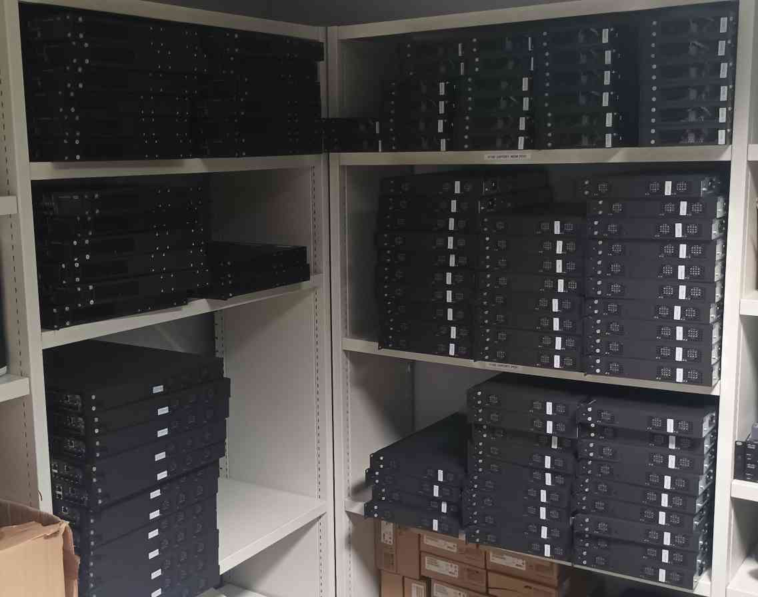

# **Démarche suivie pour effectuer cette ou ces missions**

## Répartitions missions :

Pour suivre ces missions j’ai reçu mes missions de différentes personnes dans le service.

Pour accomplir ces missions, mes collègues me montraient comment faire et me donnaient des fiches papiers puis je faisais par moi-même et quand je finissais la tâche ils venaient voir si tout était bon ainsi de suite jusqu’à la fin de toute la mission.

## Planning :

Je n’avais pas forcément de planning, je réalisais les tâches les plus prioritaires en premier et en fonction des congés, intervention ou réunions des uns et des autres.

## **Détails des missions**

## Configurations des switchs :

Pour une configuration standard :

- Récupérer la configuration générale va permettre de ne pas avoir à taper des commandes qui doivent être de base sur tous les switchs.

- Configurer le port 1 en port access VLAN 995

- Brancher le cable rj45 de mon collègue Jérémy au port 1

- Faire une sauvegarde et taper une commande pour récupérer le fichier de configuration

- Faire un reboot

Configuration générale :

Ces configurations doivent être présentes sur tout les switchs aussi mais demandent plus de personnalisation ou ne sont pas présente dans le fichier de configuration.

- Créer les VLANs

- Mettre en place qos (quality of service) pour que les appels téléphoniques soient de meilleure qualité

- Changer clé rsa (clé de chiffrement asymétrique) mettre la date à jour

- Configurer les ports avec les bons VLANs, bons PVID et bon VLAN pour qos

- Configurer port de rocade en mettant en description le fédérateur auquel le switch va être raccordé et ne surtout pas mettre de storm control.

Configuration stack :

Un stack va permettre de gérer plusieurs switchs facilement

- Changer le IRF number et la priorité, pour le numéro 1 la priorité est de 10 pour les suivants elle sera décroissante

- Ne pas oublier de redéfinir le mot de passe pour chaque switch dans le stack

- Mettre en description dans les ports ou l’on a branché les sfp : Stack

- Reboot

Bridge aggregation :

Un bridge agrégation va servir à augmenter la bande passante d’un switch en configurant plusieurs ports qui seront reliés à la fibre.

- Déclarer l’interface bridge aggregation en mode dynamic

- Lui indiquer le port dans lequel on veut faire le bridge aggregation.

## Automatisation de configuration de switch :

J’ai utilisé Python avec une extension nommée Paramiko pour automatiser le passage de commande sur un grand nombre de switchs.

J’ai créé plusieurs fichiers :

* + - Un qui configure à partir d’ip remplies dans le fichier excel
    - Un qui configure à partir de fichier Excel en posant des questions pour savoir à partir de quel fichier configurer
    - Un qui teste tous les switchs pour savoir quel est leur mot de passe et puisque les mots de passe sont différents selon les marques il teste aussi les marques de switchs.

Le script peut aussi gérer les logs et n’afficher que les commandes passées et le résultat des commandes en enlevant les mentions légales inutiles des logs.

## Utilisation de l'application interne (Corse) :

## 

Application corse :

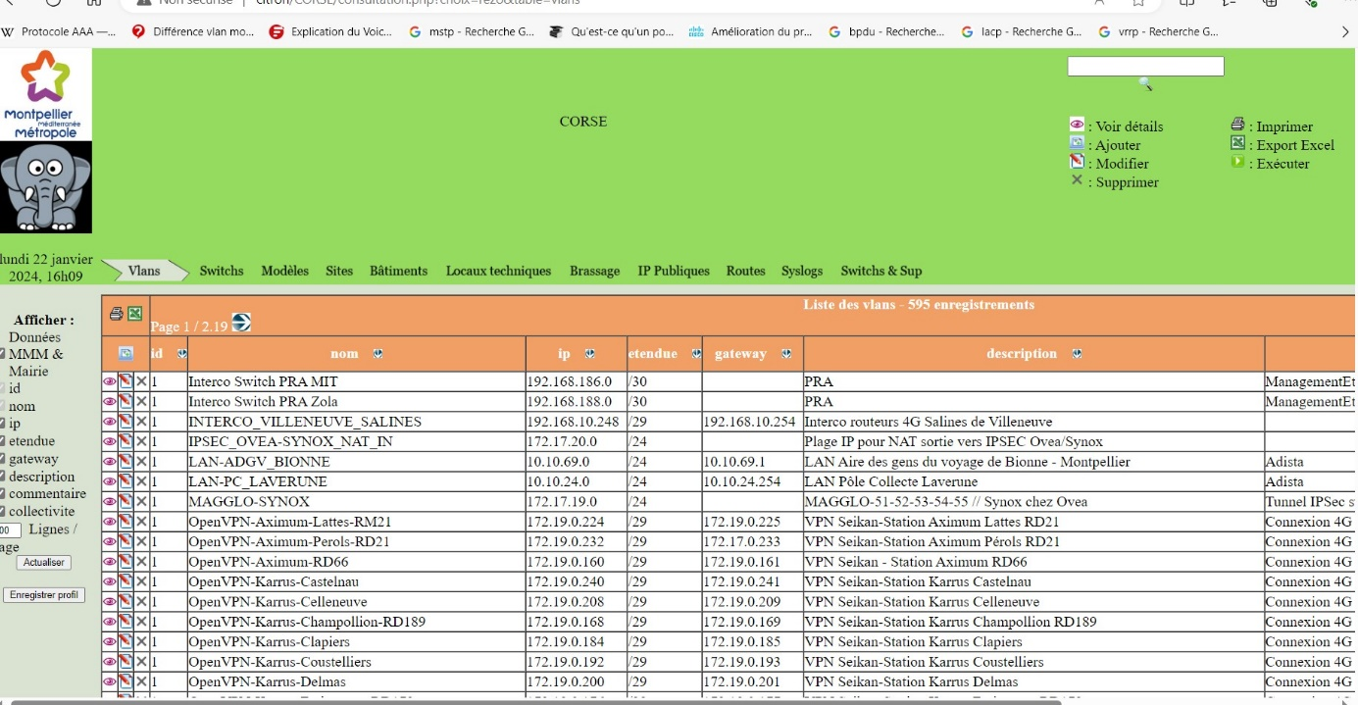

Federateur du site Garosud :

## Routage :

Lors de la configuration de switchs j’ai créé beaucoup de réseaux différents et j’ai donc dû mettre en place du routage pour que le matériel puisse bien fonctionner. Les commandes dépendent des switchs mais il suffit d’indiquer le réseau ainsi que son masque de sous-réseau puis la Gateway. Le seul prérequis est de savoir ou sera raccordé le switch.

## VLANs d’interconnexion :

1. **Technologie utilisée**

* VoIP (Voix sur IP) : La technologie qui permet de transmettre des communications vocales sur un réseau IP, généralement Internet. Elle permet de convertir la voix en données numériques pour être transmise sous forme de paquets IP.
* ADRO (Armoire de Raccordement Optique) : Un équipement qui permet de centraliser et de distribuer les connexions optiques dans un réseau de fibre optique. Il est souvent utilisé dans les réseaux de télécommunications pour organiser et gérer les connexions optiques.
* Corse : Un site interne utilisé comme plateforme de documentation et de gestion des switchs réseau. Il peut contenir des informations sur la configuration, la maintenance et les statistiques des switchs.
* Fédérateur : Un site qui agit comme un point central de connexion entre différents sites et le cœur du réseau. Il assure la liaison et la coordination des flux de données entre ces différentes entités.
* Switchs : Des équipements de réseau utilisés pour interconnecter les périphériques au sein d'un réseau local (LAN) et pour acheminer le trafic de données en fonction de l'adresse MAC des périphériques. Les marques Alcatel, Cisco et HP sont les marques de switchs que j’ai utilisées.
* Borne WiFi Cisco : Un équipement qui permet de fournir un accès sans fil à un réseau local en utilisant la technologie WiFi. La seule marque que j’ai eu à configurer est la marque Cisco.
* Script Python : Python est un langage de programmation populaire utilisé pour créer des scripts informatiques. Un script Python est un programme informatique écrit en langage Python qui effectue des tâches spécifiques de manière automatisée.
* BPDU protection (Bridge Protocol Data Unit) : C’est une fonctionnalité de sécurité qui aide à prévenir les problèmes de boucles de communication en désactivant les ports sur lesquels des BPDU sont détectées, ce qui est normalement anormal sur les ports utilisateur. Elle contribue ainsi à assurer la fiabilité et la stabilité des réseaux Ethernet.
* IRF (Intelligent Resilient Framework) number : est un numéro unique qui identifie un switch HP dans un stack.
* Bridge aggregation : permet de regrouper plusieurs ports physiques d'un périphérique réseau en une seule entité logique, appelée groupe d'agrégation ou agrégat. Cette agrégation de ports permet d'augmenter la capacité de transmission de données entre les périphériques et d'améliorer la tolérance aux pannes en cas de défaillance d'un des liens physiques.
* QoS (Quality of service) : la QoS est une stratégie essentielle pour garantir une expérience utilisateur satisfaisante dans les réseaux informatiques en assurant une distribution efficace des ressources et en priorisant le trafic en fonction des besoins et des exigences des applications et des utilisateurs. Dans le cas du stage elle a servi pour la téléphonie ip.
* SFP (Small Form-factor Pluggable) : c’est un type de module optique utilisé dans les réseaux informatiques pour la transmission de données sur des liaisons fibre optique ou des liaisons cuivre.
* Storm Control, ou contrôle de tempête en français, est une fonctionnalité présente sur les commutateurs réseau qui vise à prévenir ou à limiter les effets néfastes des tempêtes de broadcast sur le réseau. Une tempête de broadcast se produit lorsqu'un grand nombre de paquets de diffusion (broadcast) ou de multidiffusion (multicast) sont générés et circulent sur le réseau, ce qui peut entraîner une congestion du réseau et des performances dégradées.

# CONCLUSION

Mon stage au sein de la métropole de Montpellier a été une expérience enrichissante et formatrice dans le domaine de l'infrastructure, des systèmes, des réseaux et des télécommunications. Au cours de cette période, j'ai eu l'opportunité de me plonger dans diverses missions qui m'ont permis de développer mes compétences techniques et d'acquérir une compréhension approfondie des technologies de réseau.

La configuration des switchs a constitué l'une des pierres angulaires de mon apprentissage. En travaillant sur des équipements de marques variées telles qu'Alcatel, Cisco et HP, j'ai pu maîtriser les différentes méthodes de configuration, allant de la segmentation du réseau avec les VLANs à la création d'interfaces pour la VoIP, en passant par la mise en place de stacks et l'optimisation des performances du réseau avec les interfaces de bridge agrégation.

L'automatisation de la configuration des switchs a été une étape importante de mon stage, où j'ai pu mettre en œuvre mes compétences en programmation Python pour simplifier et accélérer les processus de configuration sur un grand nombre de switchs. Cette expérience m'a permis de comprendre l'importance de l'automatisation dans la gestion efficace des réseaux.

L'utilisation de l'application interne Corse a également été une composante essentielle de mon stage, me permettant de documenter et de gérer les switchs réseau de manière centralisée. Travailler avec Corse m'a donné un aperçu précieux des processus de gestion des réseaux dans un environnement professionnel.

Le routage et la mise en place de VLANs d'interconnexion ont été des aspects cruciaux de mon travail, me permettant de garantir la connectivité et la fluidité des communications au sein du réseau. Ces tâches m'ont permis de comprendre en profondeur les mécanismes de routage et de segmentation du trafic dans un réseau complexe.

Enfin, mon implication dans des tâches manuelles telles que le remplacement de vieux switchs, l'installation de téléphones IP, le raccordement à la fibre optique depuis des ADRO et l'installation de bornes WiFi m'a offert une expérience pratique sur le terrain, complétant ainsi mes connaissances théoriques avec une compréhension concrète des opérations de déploiement et de maintenance des infrastructures réseau.

En conclusion, ce stage m'a permis d'acquérir une expérience diversifiée et polyvalente dans le domaine des réseaux et des télécommunications. J'ai développé des compétences techniques solides, mais j'ai également appris l'importance de la collaboration, de la communication et de la résolution de problèmes dans un environnement professionnel. Je suis reconnaissant envers toute l'équipe de la métropole de Montpellier pour son soutien et son encadrement tout au long de cette expérience enrichissante, et je suis confiant que les compétences acquises me seront précieuses dans ma carrière future.